
TayNguyenKey là một chương trình hỗ trợ để gõ chữ các dân tộc thiểu số Tây Nguyên, dựa vào các bộ gõ tiếng Việt hiện nay như Unikey, Vietkey… Để sử dụng được chương trình gõ chữ các dân tộc thiểu số Tây Nguyên, bạn cần gõ theo 2 kiểu gõ sau:
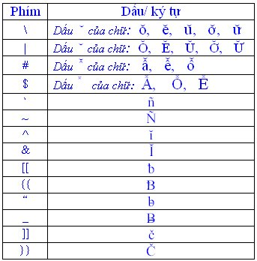 |   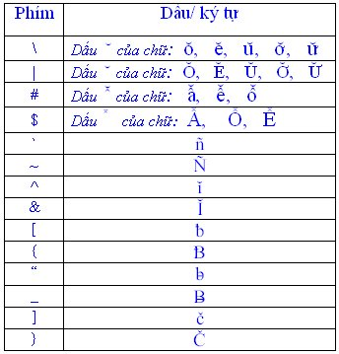

Hướng dẫn thêm về cách sử dụng phần mềm TayNguyenKey
Font TayNguyenKey gồm 3 loại, tương ứng với 3 bảng mã: ABC (font bắt đầu bởi tiếp đầu ngữ: TNKeyVN), VNI (font bắt đầu bởi tiếp đầu ngữ: TNKeyVni) và Unicode (font bắt đầu bởi tiếp đầu ngữ: TNKeyUni).
Như vậy, để có thể gõ được chữ của đồng bào Tây Nguyên, sau khi bạn đã cài TayNguyenKey vào máy, bạn có thể sử dụng như sau: Ví dụ bên dưới là gõ trong MS Word:
1. Trong MS Word bạn chọn 1 font TayNguyenKey nào đó, ví dụ: TNKeyUni-Arial (font này thuộc bảng mã Unicode)
2. Dùng 1 chương trình hỗ trợ gõ tiếng Việt nào đó, ví dụ: Unikey chọn bảng mã trong Unikey là: Unicode, kiểu gõ: tùy theo thói quen của bạn mà chọn kiểu gõ thích hợp là VNI hoặc TELEX.
3. Để gõ chữ của đồng bào Tây Nguyên, bạn gõ theo kiểu TEXLEX mở rộng hoặc VNI mở rộng.

